De VOC

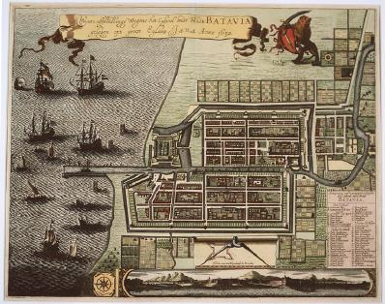

Naam:
Klas:

Missie 1.1

Missie 2.1
Deze missie maak je alleen in Google Earth.

Missie 2.2

Missie 2.3

Missie 3.1

Missie 3.2

Missie 3.3

Missie 4
Deze missie maak je alleen in Google Earth.

